Задание 9 – Создание статей
Цель работы: выполнить инструкции, сформировать отчет о проделанной работе с ответами на вопросы.
  - В accounts/urls.py указать app_name = 'accounts', в articles/urls.py указать app_name = 'articles'.
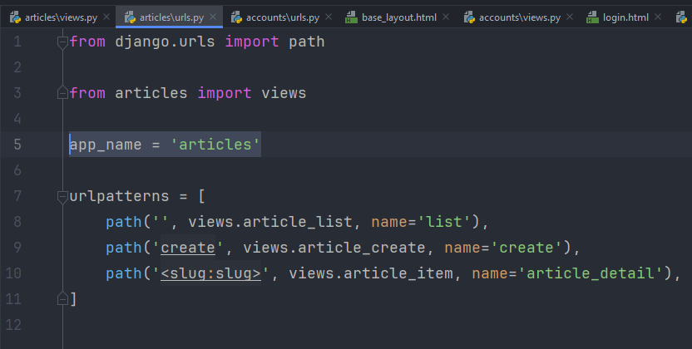
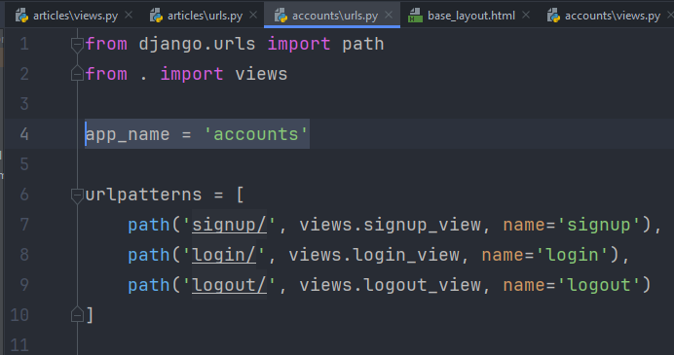
  - В файле login.html заменить в форме значение в поле action /accounts/login/ на {% url 'accounts:login' %}. В файлах signup.html, article_list.html, в навигационной панели сделать то же самое по аналогии и для articles.
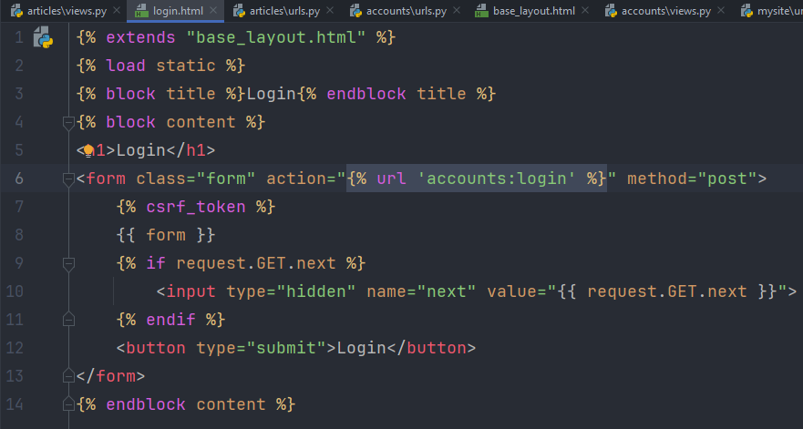
  - Перенести навигацию в base_layout.html. Теперь кнопка входа должна быть доступна на всех страницах приложения.
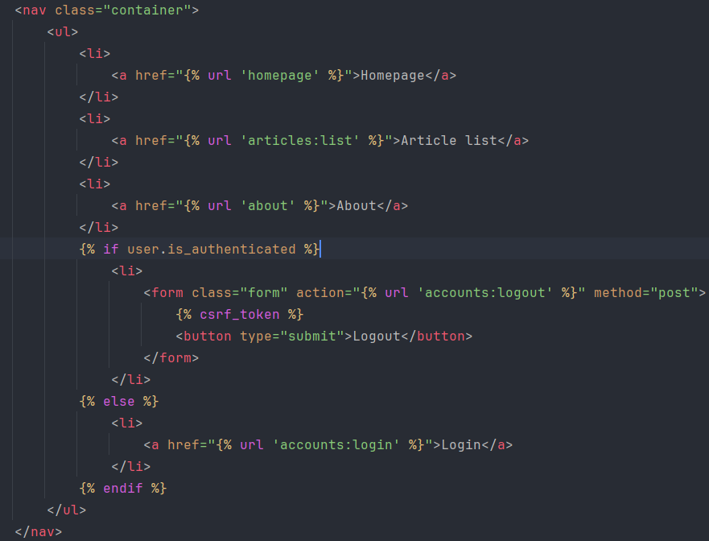
  - Добавить новый путь create в urls.py для будущего создания статей.
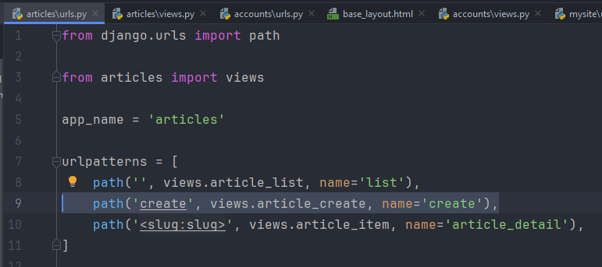
  - Написать функцию представление article_create, а также добавить декоратор @login_required:
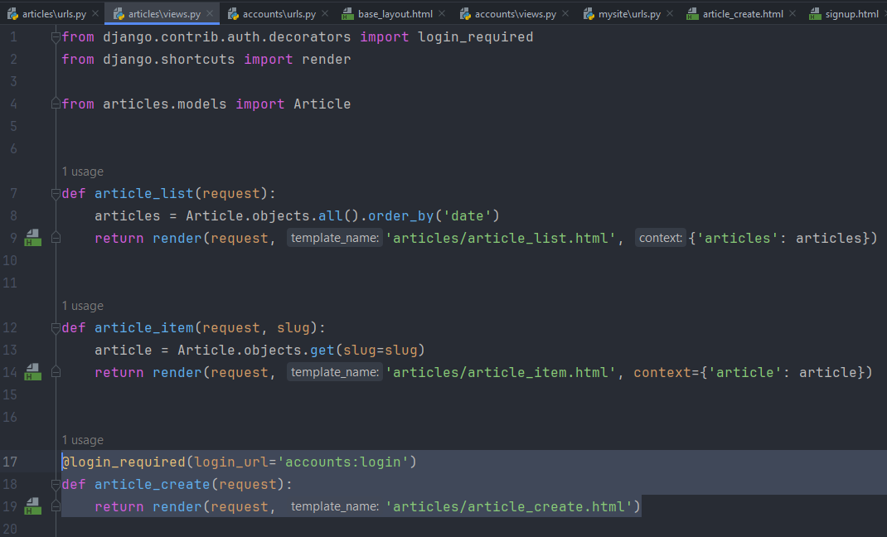
  - Создать шаблон article_create.html в приложении accounts, расширить шаблон base_layout и написать код:
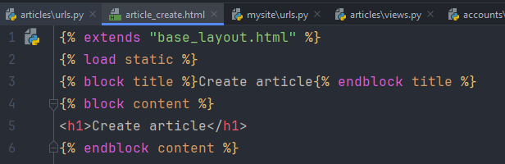
  - Проверить работу нового представления: выйти из аккаунта и перейти на страницу article/create/ сделать скриншот, войти в аккаунт и снова перейти на страницу article/create/ и сделать скриншот.
  - Как вы могли заметить, после входа в аккаунт, происходит переход на страницу со списком статей не зависимо от того, где вы до этого находились. Данное поведение можно настроить. В accounts/views.py HttpResponseRedirect замените на простой redirect из пакета django.shortcuts. В представлении login_view напишите:
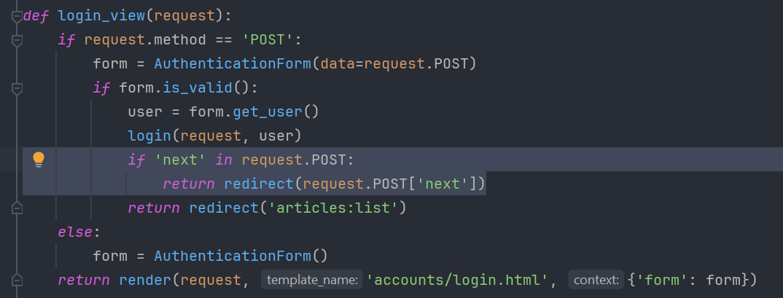
  - В шаблоне login.html напишите код:
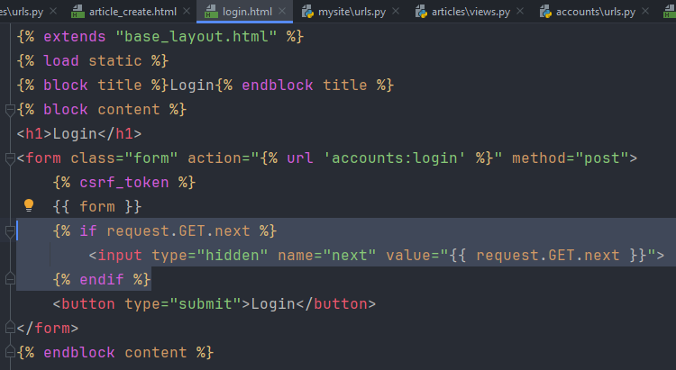
  - Проверьте корректность работы, проделав те же действия из пункта 1.7, сделайте скриншоты и опишите изменения.
  - Добавьте ссылку на страницу /articles/create/ «Create article» в шаблоне article_list.html. Отображайте ее только если пользователь вошел в аккаунт.
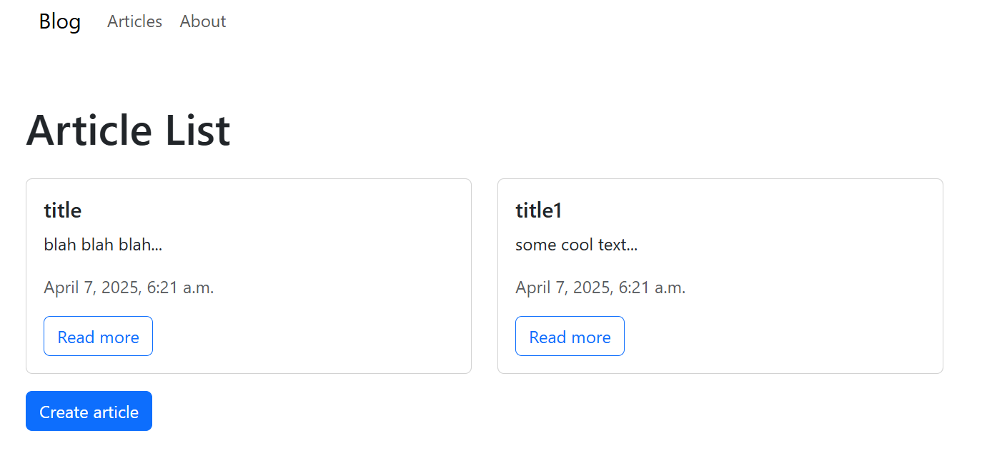
  - Создать файл forms.py в приложении articles:
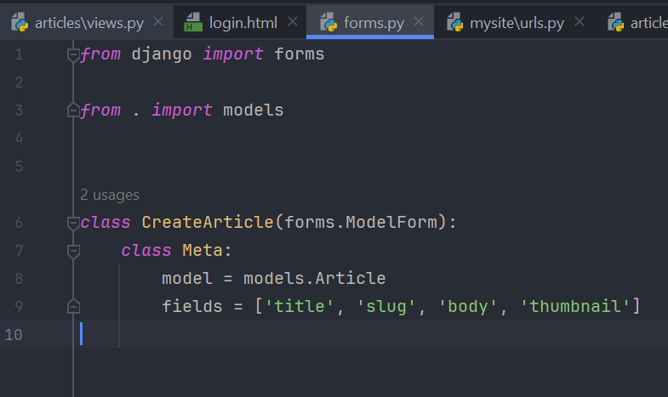
  - Добавьте форму в представлении article_create.html:
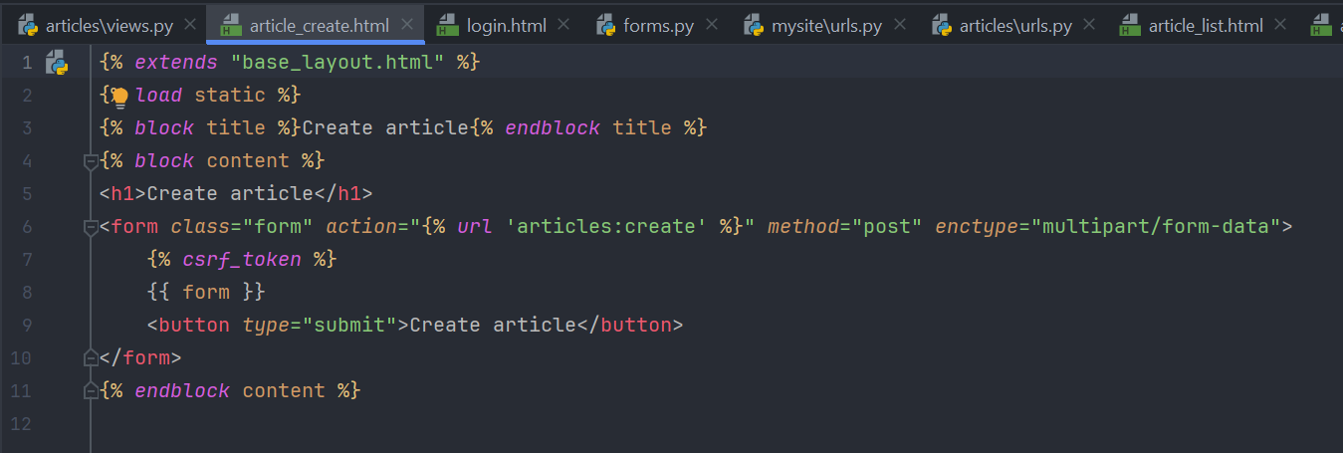
  - В модели Article добавить новое поле author:
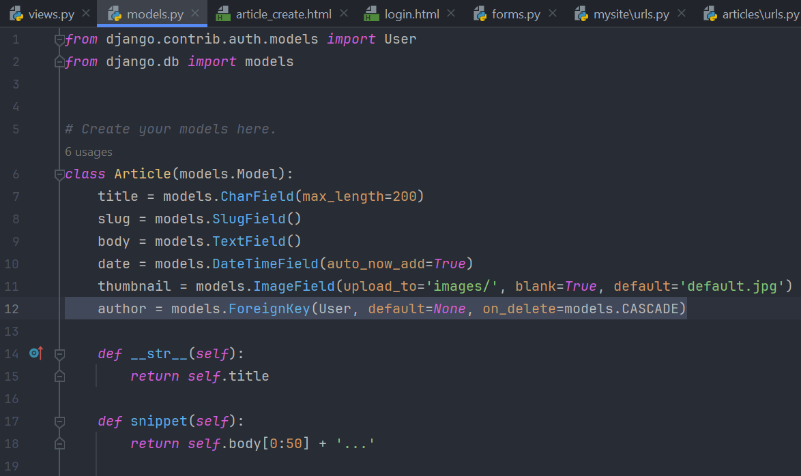
  - Войти в админ-панель и удалить все созданные статьи:
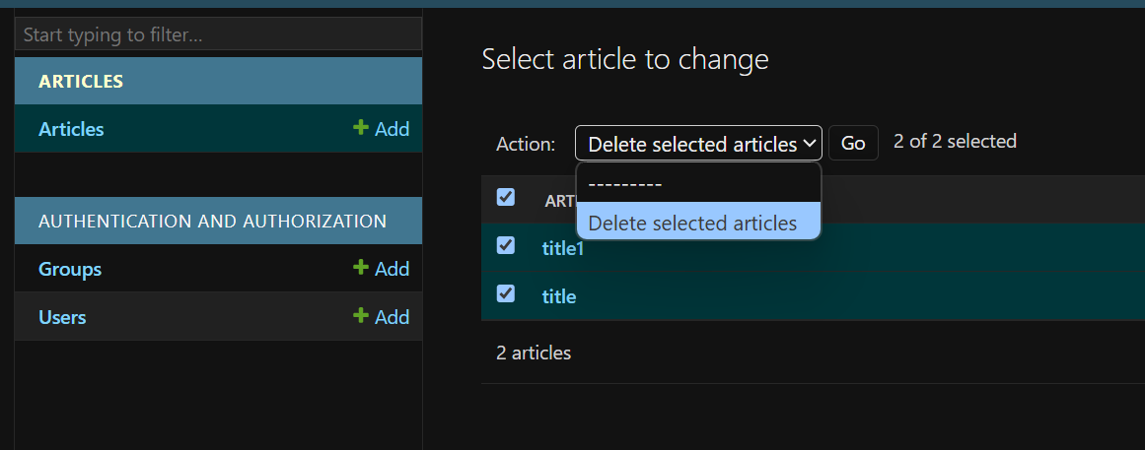
  - Создать миграции и выполнить их.
  - Дописать реализацию функции-представления article_create:
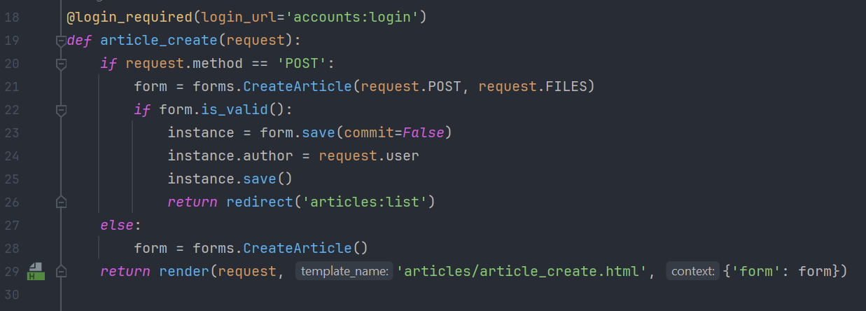
  - Создайте новые статьи с помощью нового представления, зафиксируйте результаты. Отобразите все скриншоты в отчете.
  - Если ранее список статей не был отображен на главной странице, то в mysite/urls.py перепишите код как показано на скриншоте.
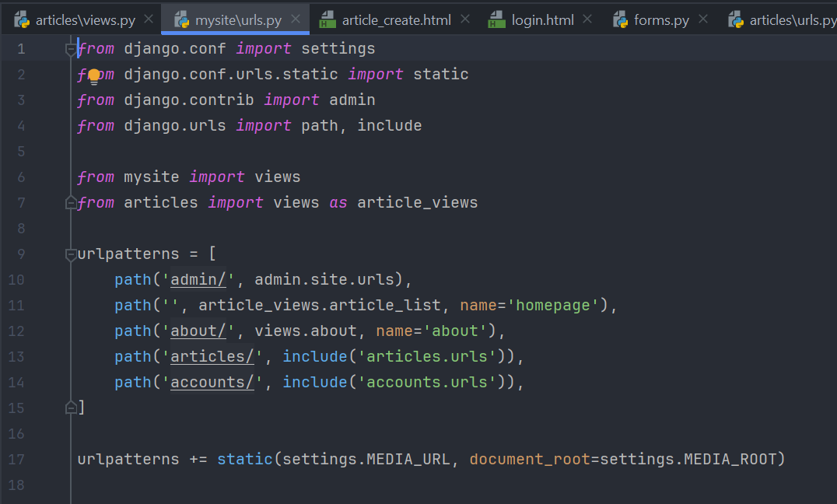
  - Теперь во всех файлах (шаблоны, представления) 'articles:list' необходимо заменить на 'homepage'.
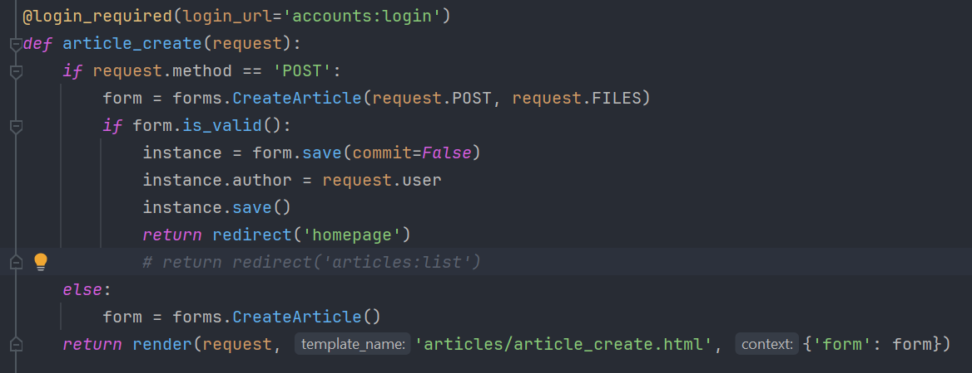
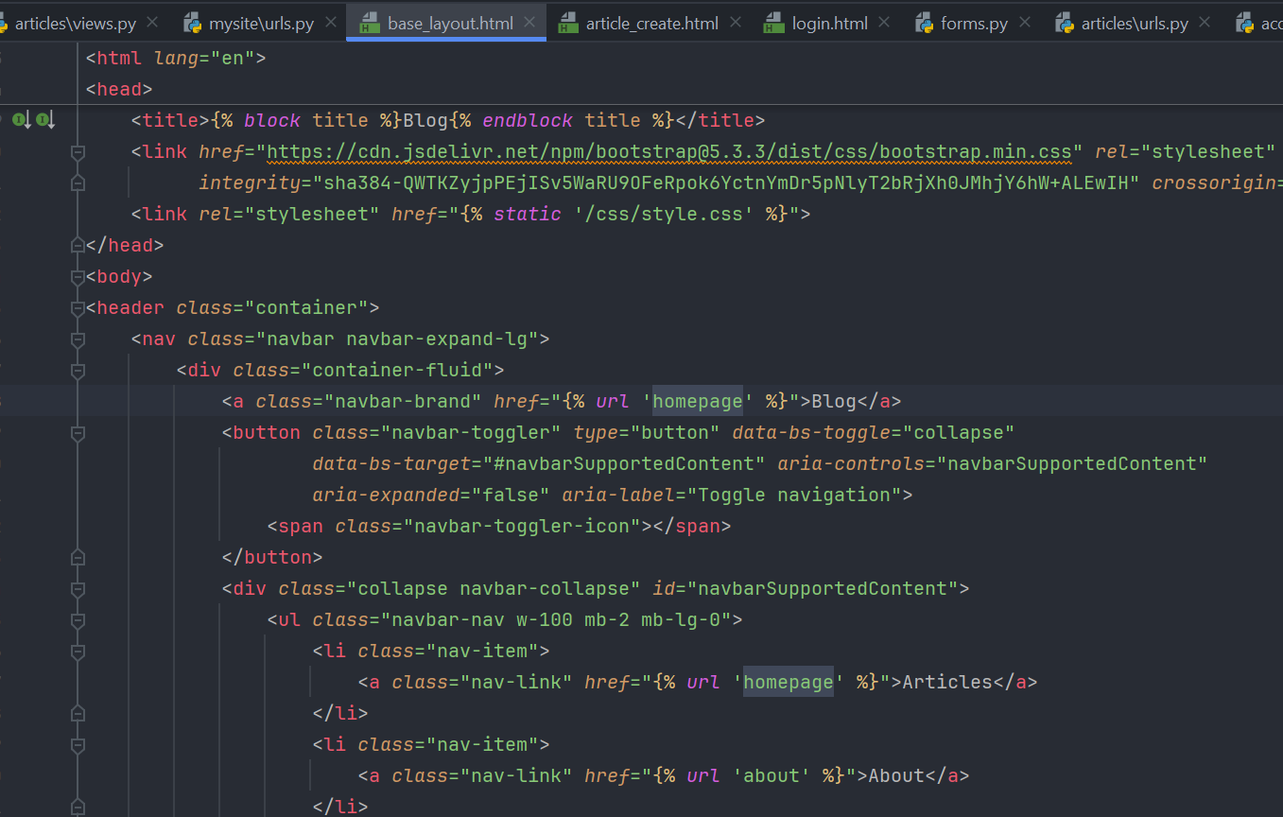
  - Проверьте работу главной страницы и ссылок, которые ранее были привязаны к 'articles:list'. Сделайте скриншот главной страницы.
  - Создать две статьи с одинаковым названием и слагом, попробуйте посмотреть содержимое одной из этих статей, сделайте скриншот ошибки.
  - Создать файл signals.py в приложении articles:
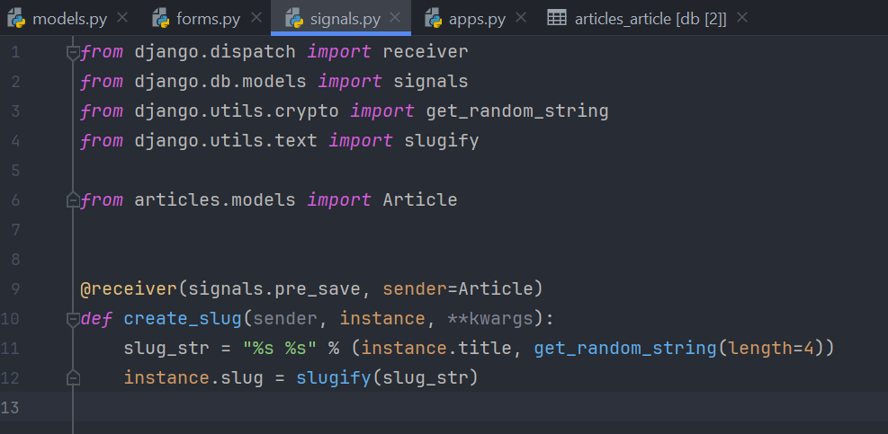
  - В apps.py подключите созданный сигнал:
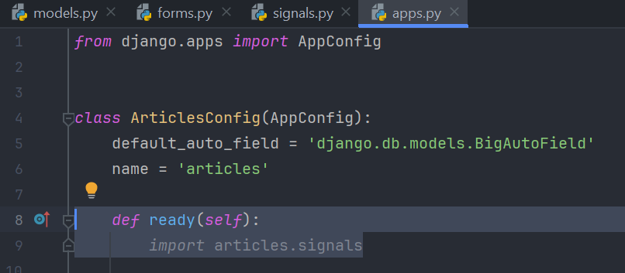
  - В forms.py удалить поле slug, теперь оно будет создаваться автоматически.
  - Настроить admin.py и проверить, исчезло ли поле slug из админ-панели.
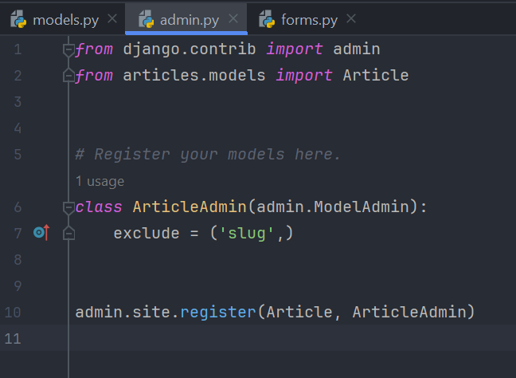
  - Создать новую статью и проверить, создался ли slug автоматически, перейдя на страницу новой статьи и посмотрев на адресную строку. Сделать скриншот.
  - Напишите стили для форм и представлений если не делали этого ранее. Сделать скриншоты проделанной работы.
  - Запушить изменения в репозиторий Github, ссылку на репозиторий отобразить в отчете. Видео, как создать и настроить репозиторий в проекте.
Вопросы (ответы на вопросы есть в документации Django и в интернете):
- Что такое app_name = 'articles'? Как это используется в шаблонах?
- Что такое декоратор в python? Для чего нужен login_required(login_url='accounts:login')
- В чем отличие HttpResponseRedirect() от redirect()?
- Для чего нужен <input type="hidden" name="next" value="{{ request.GET.next }}">? Что такое request.GET.next?
- Для чего нужен forms.py?
- Обьясните, что делает данный код: author = models.ForeignKey(User, default=None, on_delete=models.CASCADE)?
- Что означает request.FILES и commit=False в методе article_create?
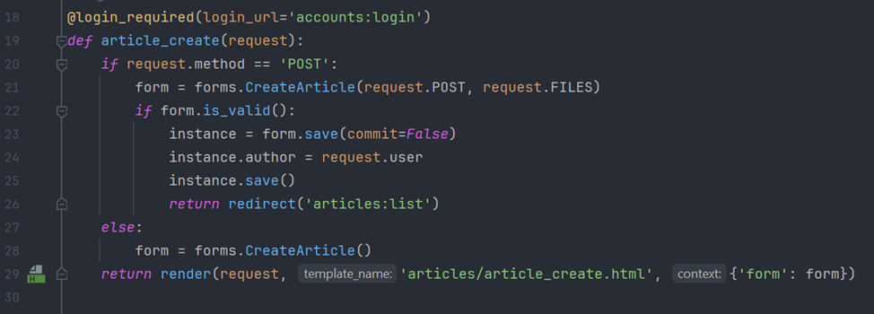
- Почему при создании двух одинаковых статей возникает ошибка?
- Что такое сигналы? Как создать сигнал и как его использовать?
- Как скрыть поля из админ-панели?

